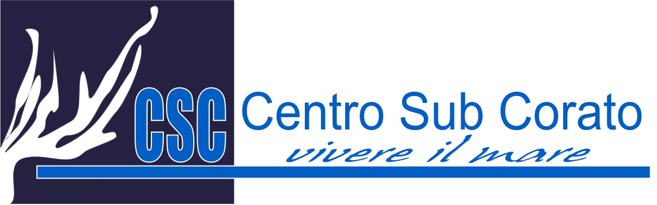
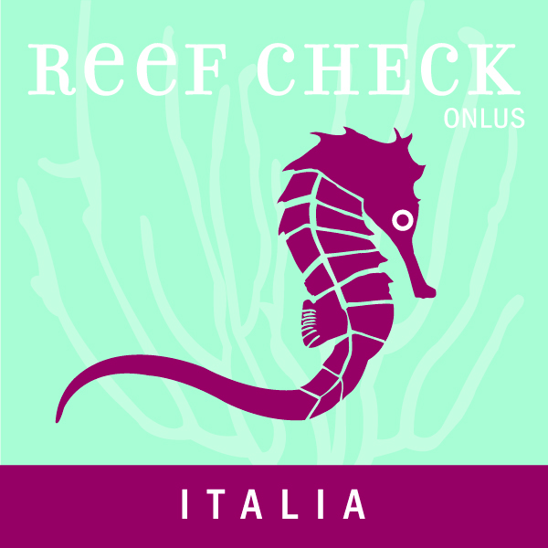

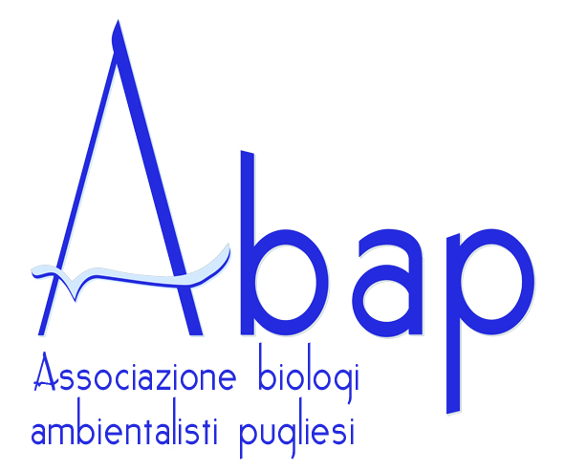

PROGRAMMA ECODIVER MAC
24-25 giugno 2017
FORMAZIONE dei volontari - Corso EcoDiver MAC (durata 1 giorno)

Questo corso è stato progettato per permettere a chiunque possieda un brevetto subacqueo di condurre per intero ed autonomamente una indagine di Reef Check Italia MAC. In questo programma vengono apprese le metodologie standardizzate di Reef Check Italia su come identificare gli organismi chiave come alghe, pesci ed invertebrati selezionati per il monitoraggio e la conservazione delle aree costiere del Mediterraneo.
Il conseguimento del brevetto di EcoDiver consente l’iscrizione nell’elenco dei volontari abilitati ad inserire dati nel database di Reef Check Italia Onlus.

PROGRAMMA
24 giugno TEORIA
Ore 8.30-9.00 Incontro e registrazione dei partecipanti presso la sede del Centro Sub Corato
Parte I
Ore 9.15 Argomento 1: Presentazione Reef Check e Reef Check Italia Onlus
Argomento 2: Modalità di censimento visivo (CV) e di rilievo temperature
Argomento 3: Organismi Censiti nel CV
Argomento 4; Esempi di risultati ottenuti da schede CV
13.00 BREAK- BUFFET
Parte II
Ore 14.00 Attività 1: Commento immersione ed inserimento dati CV nel sito web
Ore 15.00 Attività 2: Esercitazione con il software Uwatec Smart Track
Ore 16.00 Argomento 5: Test CV finale (necessario riconoscere almeno il 50% delle specie ed inserire le coordinate)
Ore 17.00 Chiusura e consegna attestato EcoDiver MAC

25 giugno PRATICA Immersione con raccolta dati su un sito da concordare

Per il rilascio del brevetto è prevista 1 IMMERSIONE CON ESERCITAZIONE PRATICA E RACCOLTA DATI
Il corso fornisce:
- Tesserino di Socio annuale Reef Check Italia onlus
- Brevetto EcoDiver Mac indicante codice personale di operatore MAC, data dell’evento e nome del Trainer
- Tshirt RCI
- CD con software Uwatec e manuale MAC - RCI in PDF
- Schede plastificate per rilievo CV Mediterraneo e Adriatico
La scheda di preiscrizione è scaricabile dal sito www.centrosubcorato.net o da richiedere con email a centrosubcorato@libero.it
Costo partecipazione per il corso EcoDiver MAC: 130,00 euro, comprensivo di iscrizione al Centro Sub Corato;
110,00 euro per i soci del Centro Sub Corato.
Nella quota è compreso: accompagnamento in immersione, passaggio auto, assicurazione, bombola e zavorra.
N.B. è possibile noleggiare attrezzatura a costi convenzionati.
Metodi di pagamento: contanti il giorno stesso del corso, oppure con bonifico online su carta prepagata Mastercard IBAN IT61Y0306234210000050016045 per la preiscrizione, con saldo il giorno del corso.
Per info: Giovanni - 338/4003176 Michele – 347/57058412
Per informazioni: Giovanni 3384003176 - Michele 347/5705812

